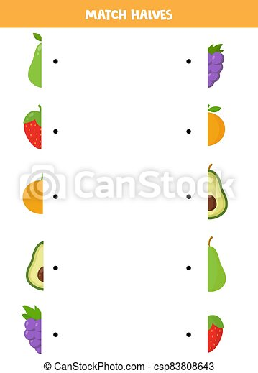
POVEŽI SLIKE I PREPOZNAJ VOĆE

